- 首先登陆研究生管理系统-培养-出国交流-校助联培借款申请
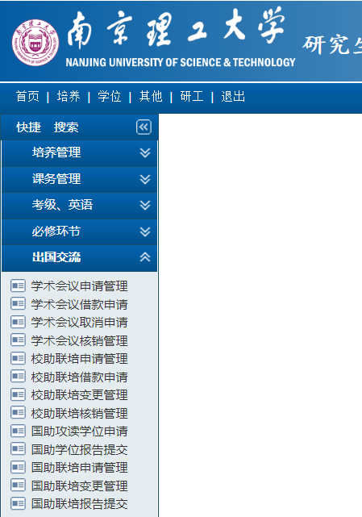
- 点校助联培借款申请，出现以下页面，按照要求填好申请信息
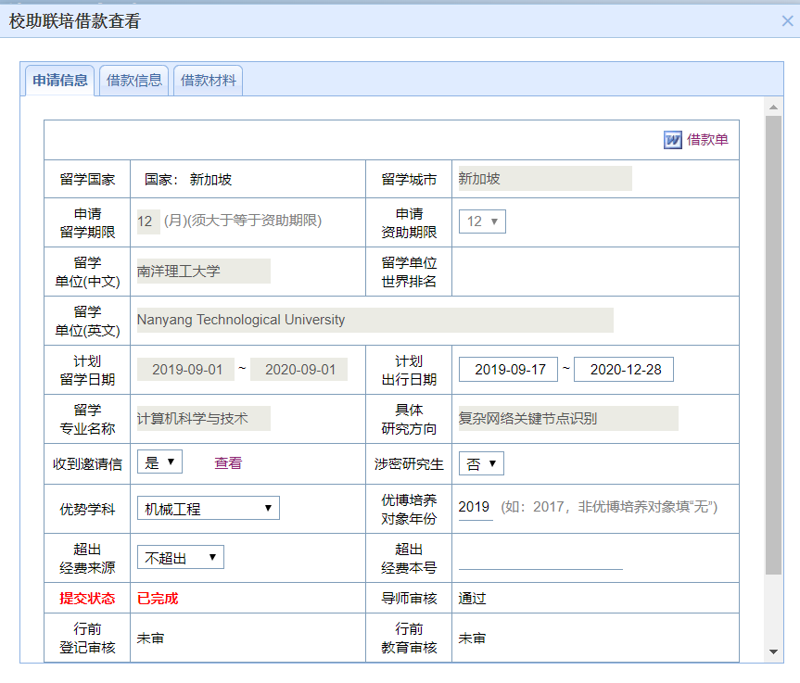
- 完善借款信息，如下
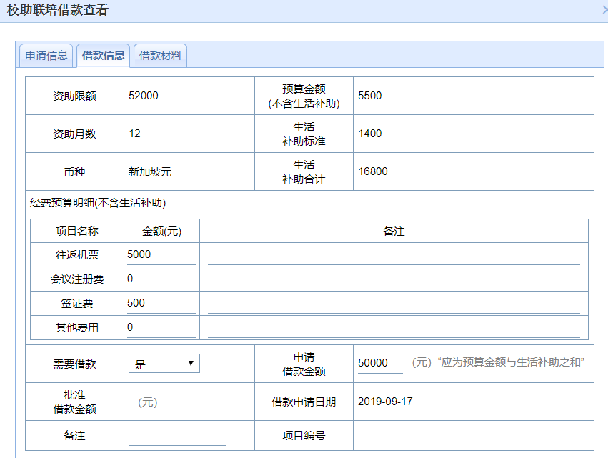
- 最后，准备借款所需要的材料，如下：
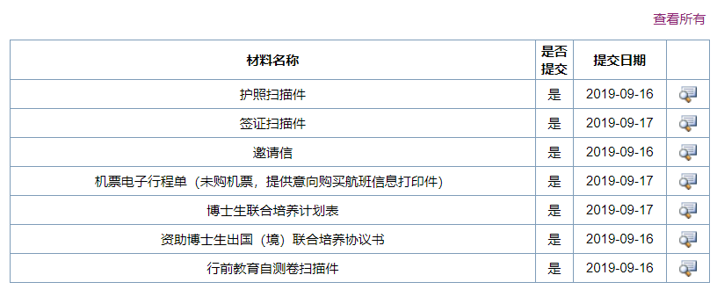
协议书在本人和导师签字后即可上传
- 完成上述步骤后，导出借款单，并将借款单、所有借款材料以及南京理工大学涉外事务报备表交到培养办。在研究生院批准后就可以在南京理工大学财务处预约借款了（英老师会将签好字的所有材料交还给学生），需用导师的工号进行预约借款。
- 导师的工号进入南京理工大学财务处，如下：
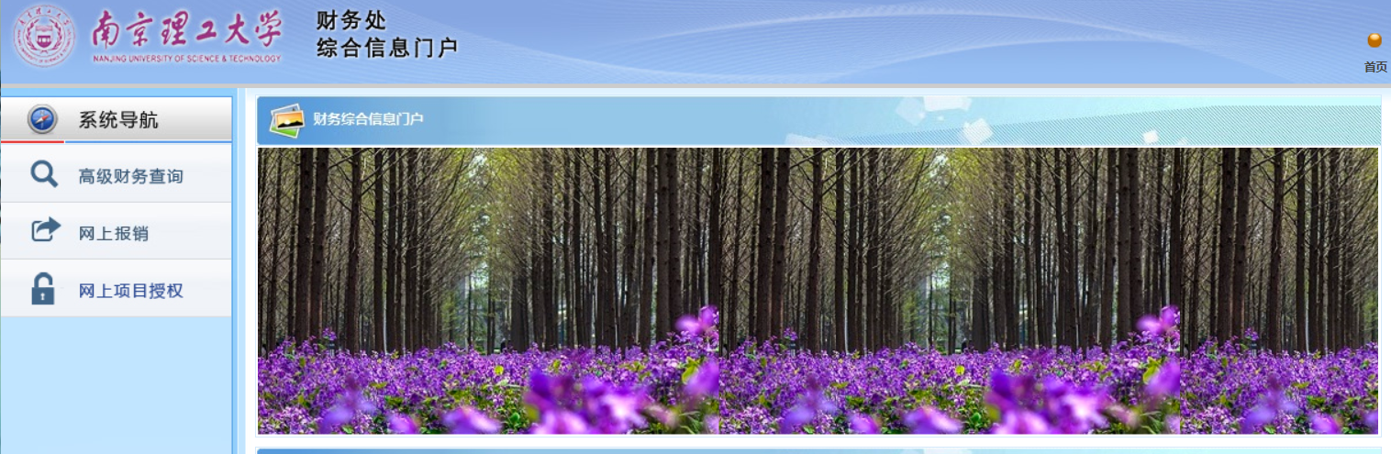

- 点网上报销，选申请报销单：
8、进入申请报销单，出现如下页面并选“暂借款业务”，如下：
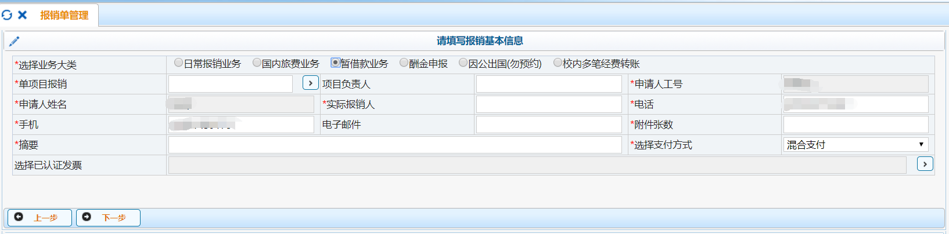
其中“单项目报销”是项目经费号，比如：出国联合培养的项目号是：AE91309，“项目负责人”是薄煜明；“实际报销人”为学生本人；“摘要”为XXX博士生出国联合培养借款。

- 点下一步：
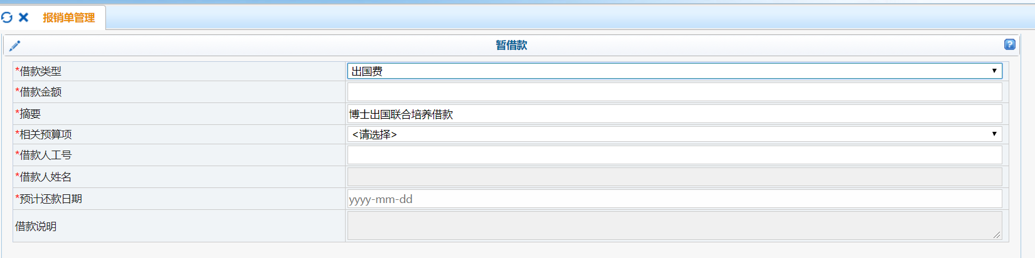
借款人工号：学生本人学号。
- 点下一步：
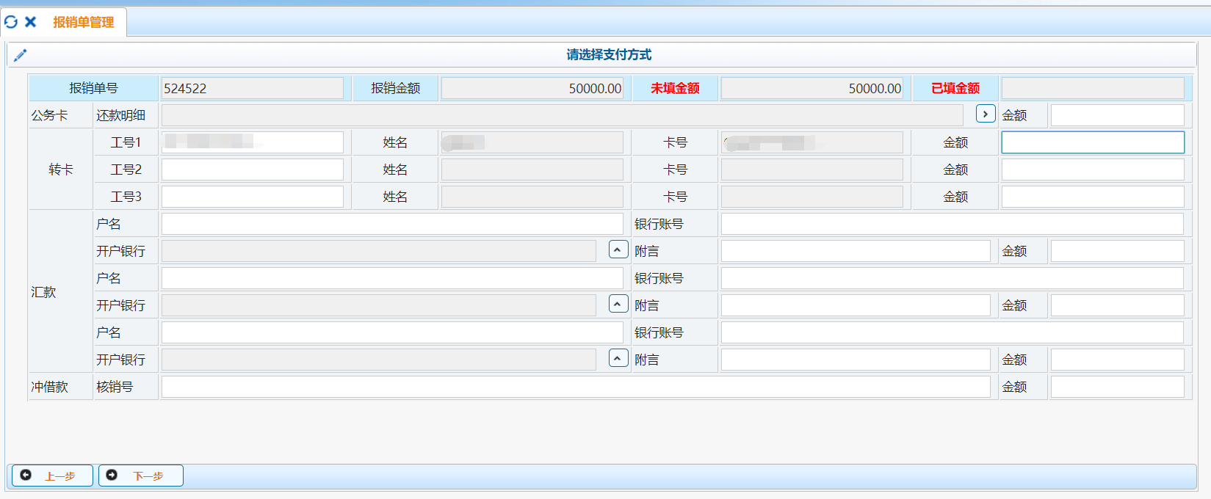

工号1：学生本人学号；填好学号后会自动弹出姓名和银行卡号。
- 打印预约借款单并找导师、学院（副院长）签字，后将预约借款单、南京理工大学研究生出国（境）联合培养借款单（该借款单在学生本人的研究生系统中导出）以及个人护照复印件交到致远楼5楼财务处服务大厅；
同时将南京理工大学涉外事务报备表交到国际处（7楼）；
- 核销流程同借款流程，细节要求参见派出管理须知。

